ZKQD-TF-CSAC-01芯片原子钟
产品说明书V1.1

中科启迪光电子科技（广州）有限公司

广州市黄埔区

目 录
1、概述 1
2、技术特征 1
2.1 功能 1
2.2 结构 1
2.3 性能特性 2
2.4 可靠性 3
3、工作原理 3
4、使用和操作 4
5、故障分析与排除 5
6、维修和保养 5
7、产品的成套 5

1、概述
ZKQD-TF-CSAC-01芯片原子钟能够提供高精度和高稳定度的频标（频率可选）和时标（1PPS），可广泛应用于广电、通信以及时间频率同步和测试等领域。输出频率可选择5MHz， 10MHz，12.288MHz，16.384MHz。典型输出为10MHz， 本文以10MHz频率输出的芯片钟为例进行说明，其他频率功能和用法与此相同。

2、技术特征

2.1 功能

2.1.1 基本功能
ZKQD-TF-CSAC-001芯片原子钟用于产生精确稳定的10MHz时钟基准。

2.1.2 附加功能
通过连接GPS天线及接收机，可以实现对芯片原子钟的GPS驯服；
输出芯片原子钟的1PPS脉冲信号；
通过本机RS-232串行通讯口，可以输出时间信息，实现对本机的状态查询和频率调整。

2.2 结构

2.2.1 外形尺寸
外形尺寸3.53cm×4.06cm×1.45cm，如图1所示：
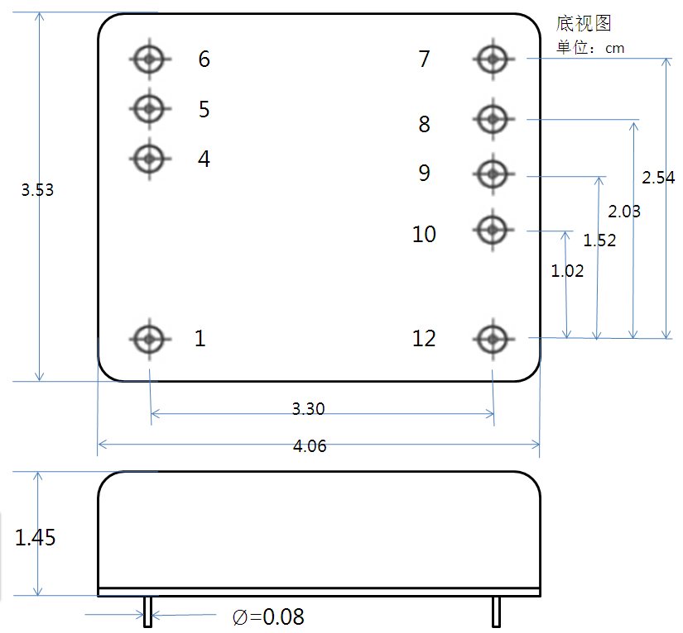
图1 芯片原子钟外形与安装尺寸

2.2.2 引脚定义
所有引脚位于下方，其定义如表1所示：
表1 各引脚定义表
1：电压调节 | 4：信号锁定 | 7：Vcc | 10: 1PPS输出
2：空 | 5：Tx | 8：接地 | 11：空
3：空 | 6：Rx | 9: 1PPS输入 | 12: 10MHz输出

2.2.3 重量
＜40g

2.2.4 外观质量
产品表面应光滑、平整，表面层无明显的剥落、划伤、锈蚀，文字和标志清晰、完整，控制件安装正确、牢固可靠、操作灵活。

2.3 性能特性

2.3.1 绝缘要求
芯片原子钟安装面及安装孔需进行绝缘处理。

2.3.2 技术指标

2.3.2.1 输入信号特性
a）GPS接收机的1PPS信号
b）外部输入的1PPS

2.3.2.2 功耗（常温）
预热功耗<400mW，稳态功耗<200mW

2.3.2.3 快速锁定特性
常温锁定时间≤10分钟

2.3.2.4 输出频率信号特性

2.3.2.4.1 相位噪声
a）1Hz ＜-70dBc/Hz
b）10Hz ＜-95dBc/Hz
c）100Hz ＜-115dBc/Hz

2.3.2.4.2 1PPS脉冲信号
a）信号幅度>2.5V
b）脉冲宽度>1μs
c）上升时间<100ns

2.3.2.5 稳定度（阿仑方差）
≤2×10⁻¹⁰/1s
≤8×10⁻¹¹/10s
≤2×10⁻¹¹/100s

2.3.2.6漂移率
≤1×10⁻¹¹/天

2.3.2.7 重现性（频率准确度）
≤5×10⁻¹¹

2.3.2.8 驯服性能

2.3.2.8.1 外秒驯服性能
1PPS同步精度：≤±100ns RMS
1PPS守时精度：≤10μs/24小时

2.3.2.8.2 GPS驯服功能
通过连接GPS天线及接收机，能实现对本机的GPS驯服。

2.3.3 机械、环境性能

2.3.3.1 供电范围
+3.3～+5VDC

2.3.3.2 工作环境
（空气）温度：-20℃～+65℃（宽温可定制）；湿度：≤90%

2.3.3.3 储存环境
（空气）温度：-40℃～+85℃；湿度：≤95%

2.4 可靠性
MTBF≥100000h

3、工作原理
ZKQD-TF-CSAC-001芯片原子钟是一款驯服型芯片原子钟产品，用于提供高精度和高稳定度的10MHz频率标准和1PPS脉冲信号，该芯片钟工作原理框图如图2所示：
GPS接收机
GPS天线
芯片原子钟
1PPS参考
10MHz输出
1PPS输出
RS232串口通信
输入
输出
图2 芯片原子钟工作原理
本机构成：芯片原子钟；
本机输入：GPS接收机或者外部输入的1PPS；
本机输出：10MHz和秒脉冲各一路，并可以通过RS232与用户PC机进行串口通信；
本机工作原理：
首先通过GPS接收机输入的1PPS，使本机同步于外部输入的1PPS，并对本机进行驯服；
芯片原子钟输出的10MHz和1PPS分别作为本机的10MHz和1PPS输出；
通过RS232串行通信口，用户可以查询本机状态，调整本机输出频率准确度等。

4、使用和操作

4.1 使用环境
使用和储存芯片原子钟时，应当保证在2.3.3规定的范围内。

4.2 产品加电
芯片钟使用过程中需要注意防静电保护。根据表1的引脚定义，对芯片原子钟加电。应当保证供电电源的输出功率（+3.3V）不低于500mW，并将电源电压调整为+3～+5V DC（推荐值为3.3V DC）。

4.3 输入信号使用
芯片原子钟可以通过SMA射频插座输入GPS接收机的1PPS信号。

4.4 输出信号使用
芯片原子钟通过SMA射频插座输出10MHz标准信号和1PPS脉冲信号。

4.5 状态指示
芯片原子钟通过插座的4脚输出CMOS电平，指示整机工作状态。输出电平为低时，芯片钟处于失锁状态；输出电平为高时，芯片钟处于锁定状态。
例如，正常情况下，常温开机10分钟内，芯片原子钟输出信号频率准确度迅速进入10⁻⁹量级，此时芯片钟应为锁定状态，插座4脚输出电平为3V。

4.6 频率调节
用户可以通过软件调节芯片原子钟输出频率的准确度。软件调频的方式可以分为以下三种：
a）芯片钟频率调整
芯片原子钟具备RS-232C串口通讯的功能，使用者操作计算机来调节芯片钟输出频率准确度。
b）GPS驯服自校准
所需设备：直流稳压电源、频率准确度测试仪、GPS接收机及天线及馈线、计算机（安装有串口通讯软件）。
设备连接：
+3.3vV
直流稳压电源
芯片原子钟
计算机
频率准确度测试仪器
GPS接收机+天线
10MHz
图3 GPS驯服芯片原子钟时的仪器连接图
按图3所示连接号仪器和设备，由GPS接收机（图3所示）输入信号，同时对芯片原子钟加电，监测输出频率准确度。加电后的芯片原子钟自动进行频率校准工作（称为“GPS驯服芯片钟”），对芯片钟驯服一天后，输出频率准确度可达到平均1×10⁻¹²的水平。
c）外加参考秒自校准
所需设备：直流稳压电源、频率准确度测试仪、参考秒脉冲信号、计算机（安装有串口通讯软件）
设备连接：
直流稳压电源
芯片原子钟
计算机
频率准确度测试仪器
参考1PPS
10MHz
+3.3vV
图4 外加参考秒驯服芯片钟时的仪器连接图
按图4所示连接号仪器和设备，由插座的9脚加入参考秒脉冲信号，同时对芯片原子钟加电，监测输出频率准确度。加电后的芯片原子钟自动进行频率校准工作（称为“外秒驯服芯片钟”），对芯片钟驯服一天后，输出频率准确度可达到平均1×10⁻¹²的水平。

5、故障分析与排除
原子钟属高精密电子仪器，内部技术复杂，故障维修需专业人士进行。用户发现故障现象时，应详细告知厂家，在厂家指导下或将产品返回厂家进行故障分析与排除。

6、维修和保养
用户使用环境应满足2.3.3.1与2.3.3.2项所列要求，储存环境应满足2.3.3.3项所列要求；
芯片钟的储存和使用都需要防止静电；
芯片钟属高精密电子仪器，内部技术复杂，故障维修需专业人士进行。

7、产品的成套
产品齐套性如表2所示：
表2 产品齐套表
序号 | 名称 | 代号 | 数量 | 单位
1 | 芯片原子钟 | ZKQD-TF-CSAC-001 | 1 | 台
2 | 检验报告 |  | 1 | 份
3 | 产品合格证 |  | 1 | 份
4 | 技术说明书 |  | 1 | 份

